OFERTA PANAMA EXPRESS-2021
PAQUETE INCLUYE:
- 03 Noche de Alojamiento en Hotel Seleccionado
- Desayunos Diarios
- Traslado Aeropuerto - Hotel Ciudad Seleccionado - Aeropuerto
- Tarjeta de Descuentos en Centros Comerciales Multiplaza y Albrook Mall
- Cortesía Compras Multiplaza & Metromall mismo día
- Cortesía Botella de Ron Nacional **
- Cortesía SIM CARD (Chip Celular) ***

HOTEL | SINGLE | N/A | DOBLE | N/A | TRIPLE | N/A | MENOR  (2-5)Años | MENOR  (6-11.9) Años | N/A MENOR  (2-5) Años
FARANDA EXPRESS SOLOY & CASINO | $233 | $65 | $137 | $33 | $129 | $31 | Cortesía | $59 | Cortesía
VICTORIA & SUITES PANAMA | $233 | $65 | $137 | $33 | $121 | $28 | Cortesía | $19 | Cortesía
CONTINENTAL HOTEL & CASINO | $357 | $123 | $209 | $61 | $197 | $55 | Cortesía | $67 | $20
WYNDHAM GARDEN PANAMA | $209 | $57 | $125 | $29 | $113 | $25 | Cortesía | $19 | Cortesía
RIANDE GRANADA URBAN | $245 | $75 | $141 | $37 | $137 | $36 | Cortesía | $55 | $12
RAMADA PANAMA CENTRO VIA ARGENTINA | $209 | $57 | $125 | $29 | $113 | $25 | Cortesía | $19 | Cortesía
THE EXECUTIVE HOTEL | $285 | $83 | $161 | $41 | $137 | $33 | Cortesía | $55 | $12
HYATT PLACE PANAMA | $285 | $83 | $173 | $45 | $153 | $39 | Cortesía | $19 | Cortesía
ALOFT PANAMA | $357 | $123 | $197 | $61 | $185 | $56 | Cortesía | $19 | Cortesía
BEST WESTERN PLUS PANAMA ZEN | $325 | $96 | $181 | $48 | $157 | $40 | Cortesía | $67 | $16
ORIENTAL PANAMA CITY | $233 | $65 | $149 | $37 | $141 | $35 | Cortesía | $19 | Cortesía
DOUBLE TREE By HILTON | $253 | $89 | $145 | $45 | $129 | $39 | Cortesía | $55 | Cortesía
HOTEL EL PANAMA | $333 | $99 | $185 | $49 | $161 | $41 | Cortesía | $67 | Cortesía
HILTON GARDEN INN | $281 | $81 | $173 | $45 | $153 | $39 | Cortesía | $19 | Cortesía
TRYP PANAMA CENTRO | $353 | $105 | $197 | $53 | $161 | $41 | Cortesía | $19 | Cortesía
WYNDHAM ALBROOK MALL | $453 | $139 | $245 | $69 | $209 | $57 | Cortesía | $67 | $16
RADISSON DECAPOLIS | $341 | $101 | $189 | $51 | $177 | $47 | Cortesía | $19 | Cortesía
HARD ROCK HOTEL PANAMA MEGAPOLIS | $565 | $176 | $301 | $88 | $277 | $80 | Cortesía | $19 | Cortesía
LAS AMERICAS GOLDEN TOWER | $317 | $139 | $177 | $69 | $157 | $60 | Cortesía | $79 | $20

CONDICIONES:
- Tarifas por persona en dólares americanos
- Vigencia: 01 ENE A 31 JUL 21.
- Sujetos a Cambio Sin previo Aviso.
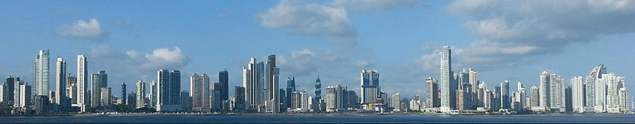
- Mínimo 2 Pasajeros.
- ** Una por habitación / *** Sujeto a compatibilidad de la terminal

